https://rockingsoccer.com/lv/futbols/help/home/category-2

Spēlētāji un prasmes
Ko īsti nozīmē tās bumbas pie spēlētāju pārskata? Ko es varu darīt savu spēlētāju labā un ko viņi var darīt manā labā? Šajā sadaļā to visu noskaidrosim.
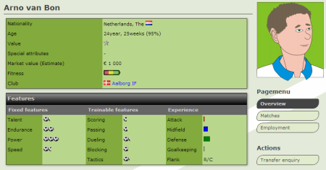
Augstāk vari apskatīt (viduvēja) spēlētāja piemēru. Apakšējās daļas pirmajā kolonnā vari redzēt nemainīgās prasmes, otrajā kolonnā ir tenējamās prasmes un trešajā kolonnā ir informācija par pieredzi kādā no pozīcijām un par malu kurā labāk spēlēt.
Īpašās prasmes var atrast augšējā daļā. Konkrēti šim spēlētājam nav īpašo prasmju.

